1. **交叉编译工具 搭建（应用程序编译工具链）**

1.1、工具包: gcc-linaro-5.3-2016.02-x86_64_arm-linux-gnueabihf.tar.xz

1.2、例解压目录如下: /home/cftc/sunzhguy/NXP_IM6ULL/03_toolchain

1.3、tar xvJf gcc-linaro-5.3-2016.02-x86_64_arm-linux-gnueabihf.tar.xz

1.4、配置环境变量修改vim ~/.bashrc

export PATH=$PATH:/home/cftc/sunzhguy/NXP_IM6ULL/03_toolchain/gcc-linaro-5.3/gcc-linaro-5.3-2016.02-x86_64_arm-linux-gnueabihf/bin

安装成功显示如下:

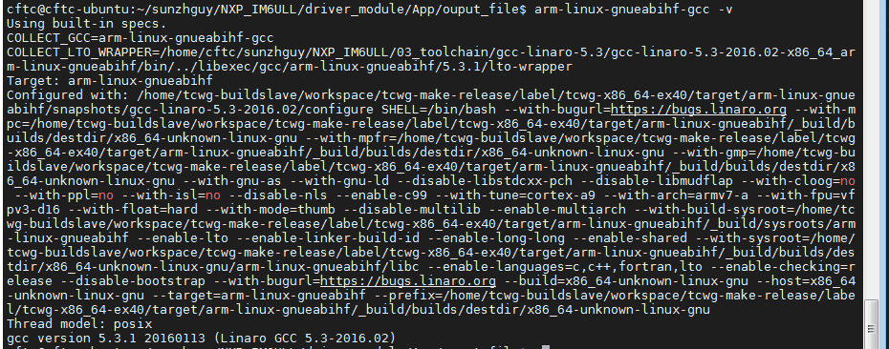

1. **Uboot、内核、文件系统烧录 (直接使用开发板测试略过)**

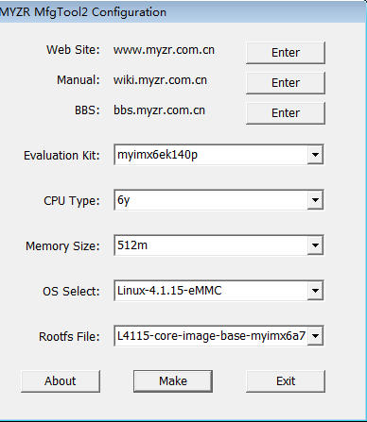

1. **加载SPI驱动 （IMX6与M4通讯传输驱动加载，上电启动开发板测试需手动加载）**

上电系统启动，进入系统，进入home 目录，加载spim4.ko

myimx6ek140p login: root

root@myimx6ek140p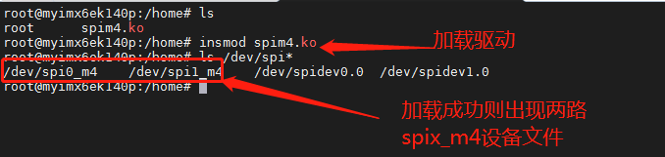

1. **硬件接口连接说明 （IMX6 与M4的SPI通讯接口及同步IO接口定义）**

M4连接 开发板P21座子（SP1） M4连接管脚

4<SPI1_SIN> +++ ECSPI1_MOSI 3 | |2 ECSPI1_MISO 2<SPI1_SOUT>

3<SPI1_SCK> +++ ECSPI1_SCLK 5| |4 ECSPI1_CS0 1<SPI1_PCS>

1. **应用程序测试源码**

应用程序源码 spim4_test.c

arm-linux-gnueabihf-gcc spim4_test.c -o spim4.app

4M文件测试总共需要48秒 hzpack4M(SPI传输的文件)

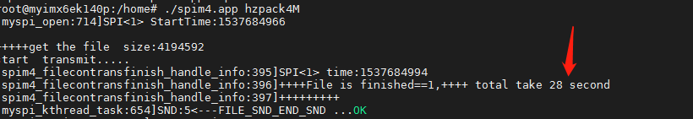

1. **操作接口说明**

SPI传输设备

1路: /dev/spi0_m4

2路:/dev/spi1_m4

#define SPI_M4_START         _IO(SPI_M4_MAGIC, 0)                               //SPI_M4 启动工作

#define SPI_PROCESSINFO     _IOWR(SPI_M4_MAGIC, 1, char[PROCESSINFO_MSGSIZE])   //文件处理的流程信息

#define SPI_HANDSHARKSTATUS _IOR(SPI_M4_MAGIC, 2, char[SHARK_STATUS_MSGSIZE])   //握手状态

#define SPI_HEART_STATUS    _IOR(SPI_M4_MAGIC, 3, char[HEART_STATUS_MSGSIZE])   //心跳状态

#define SPI_FILE_INFO(N)    _IOW(SPI_M4_MAGIC, 4, char[FILE_INFO_MSGSIZE(N)])   //设置传输文件信息

#define SPI_FILEREQ_INFO    _IOR(SPI_M4_MAGIC, 5, char[FILEREQ_INFO_MSGSIZE])   //文件请求发送信息

#define SPI_FILEEND_REQINF  _IOR(SPI_M4_MAGIC, 6, struct  file_end_request_info_t)   //文件传输结束信息返回状态

1、open 打开所需传输的设备

2、启动文件传送之前需要提前设置传输文件信息IOTCTL 调用 SPI_FILE_INFO(N)设置

3、将发送的文件通过write 写入内核buffer

4、启动发送调用IOTCL SPI_M4_START指令启动SPIM4 发送

5、发送过程可以调用SPI_PROCESSINFO 获取相应的传输状态，从而读取不同阶段返回结果，具体详细参考spim4_test.c 应用程序源码。